**MIÉRCOLES 25 DE NOVIEMBRE.**

**PRÁCTICAS DEL LENGUAJE.**

**COSQUILLITAS EN LA PANZA.______________**

* SEGUIMOS TRABAJANDO CON ADVERBIOS:

1. ESCRIBÍ LOS ADVERBIOS CONTRARIOS:

AFUERA _________________________

ABAJO _________________________

TRISTEMENTE___________________

MUCHO__________________________

DELANTE__________________________

1. COMPLETÁ LA ORACIÓN CON EL ADVERBIO QUE CORRESPONDA:

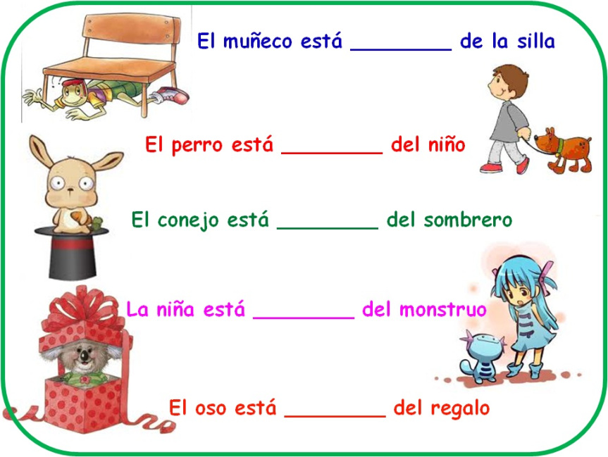

1. ESCRIBE UN **ADVERBIO** PARA ACOMPAÑAR AL **VERBO** EN ESTAS ORACIONES:
2. ELLOS SALEN ___________________ AL TRABAJO.
3. HOY COMÍ ____________________ FRUTA.
4. MI PERRO ESTÁ DURMIENDO ____________ DEL SOFÁ.

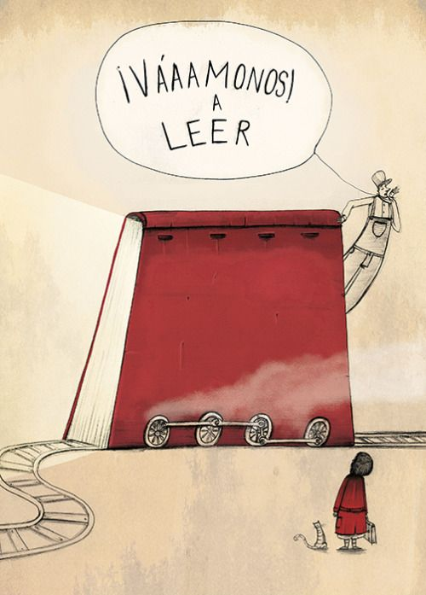

**MIÉRCOLES 25 DE NOVIEMBRE CIENCIAS SOCIALES**

**LA JUSTICIA**

1-La **justicia** se define como una de las cuatro virtudes cardinales, que inclina a dar a cada uno lo que le corresponde o pertenece. Es el derecho, la razón, la equidad. ... Es lo que regula la igualdad o equidad en la distribución de algo, y establece la proporción **con** que deben distribuirse las recompensas y **los** castigos.

COLOREÁ LA IMAGEN Y COMENTAME LO QUE ENTENDISTE CON TUS PALABRAS.

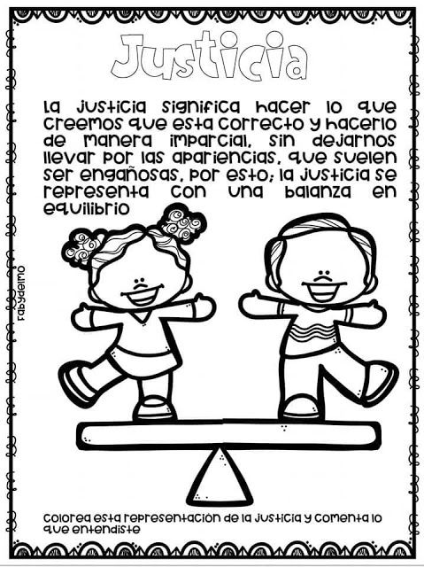

2-DENTRO DE NUESTRA SOCIEDAD HAY NORMAS, LEYES QUE DEBEMOS CUMPLIR. TE DEJO ALGUNAS IMÁGENES PARA QUE PUEDAS CONTAR DE QUÉ SE TRATA CADA UNA DE LLAS Y ESCRIBIRLAS EN LA CARPETA.

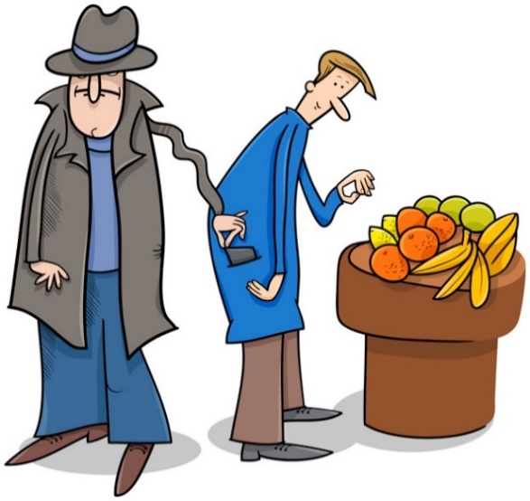

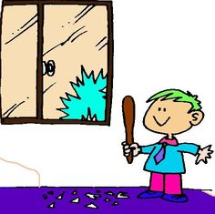

MIÉRCOLES 25 DE NOVIEMBRE

MATEMÁTICA

TRABAJAMOS TODOS JUNTOS!!!



EN NUESTRA CLASE ZOOM LEEMOS Y RESOLVEMOS LOS SIGUIENTES PROBLEMITAS:

(En caso que no estés presente podés resolverlos en casa como todos los días).

**LUIS NECESITA COMPRAR ALGUNOS PRODUCTOS PARA SU ALMACÉN**

**EN EL MAYORÍSTA.**

**SU LISTA ES:**

**>9 FRASCOS DE CAFÉ DE 100 gramos cada uno.**

**>8 CAJAS DE PURÉ DE TOMATE DE 250 gramos cada una**

**>5 BOLSITAS DE PAN RALLADO DE 500 gramos cada uno**

**> 7 PAQUETES DE SAL FINA DE 500 gramos cada uno**



RESOLVEMOS:

a)SUMANDO LOS GRAMOS DE LOS FRASCOS DE CAFÉ. ¿LLEGARÁN A PESAR 1 KILO?

____________________________________________________________________

b)PARA SABER CUÁNTOS KILOS HAY EN LAS 8 CAJAS DE PURÉ DE TOMATE ¿QUÉ CUENTA PODEMOS REALIZAR?

_________________________________________________________________________

C)¿CUÁNTO PESA EN TOTAL TODOS LOS PRODUCTOS QUE COMPRÓ LUIS?

__________________________________________________________________________

d)LUIS AGREGA A SU COMPRA 9 CAJAS DE JUGO QUE CONTIENEN 18 SOBRES CADA UNA.

¿CUÁNTOS SOBRES DE JUGO LLEVARÁ EN TOTAL?